年 組 番 名前

１．宮下くんが社会人である小林先輩に送ったメールにはいくつか適切でない部分があります。

(１)宮下くんが送ったメールの中で改善したほうがよい部分を指摘してみましょう。また何がいけなかったのか、あなたの意見を記入してみましょう。
＜宮下くんが送ったメール＞
改善点 | 理由  無題  ――――――――――  小林先輩初めまして  西高バスケ部の後輩です。  小林先輩、高校の時に全国  行ってますよね？  暇だったら一度、練習に  来てもらえませんか？  お待ちしてます♪
・  ・  ・ | ・  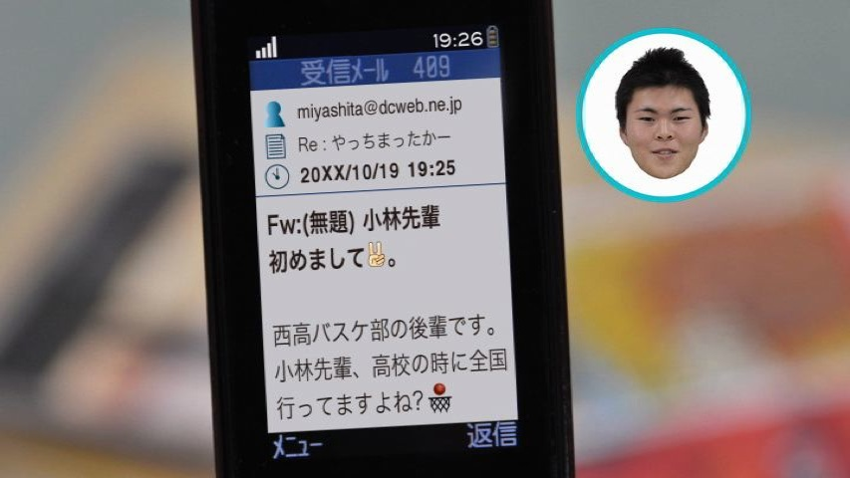  ・  ・

(２)あなたが宮下くんなら社会人である小林先輩にどのようなメールを送りますか。実際に下記に記入してみましょう。

件名（ ）
―――――――――――――――――――――
本文
――――――――――――――――――――――――――――
――――――――――――――――――――――――――――
――――――――――――――――――――――――――――
――――――――――――――――――――――――――――
――――――――――――――――――――――――――――
――――――――――――――――――――――――――――
――――――――――――――――――――――――――――

年 組 番 名前

２．映像の中にあった次のシーンについて、あなたはどのように考えますか。問題点があれば指摘してください。また、その場合、どのようにすれば良かったのか、あなたの意見を記入してみましょう。

(１)吉田先輩が直接、宮下くんに小林先輩のメールアドレスを教えた。
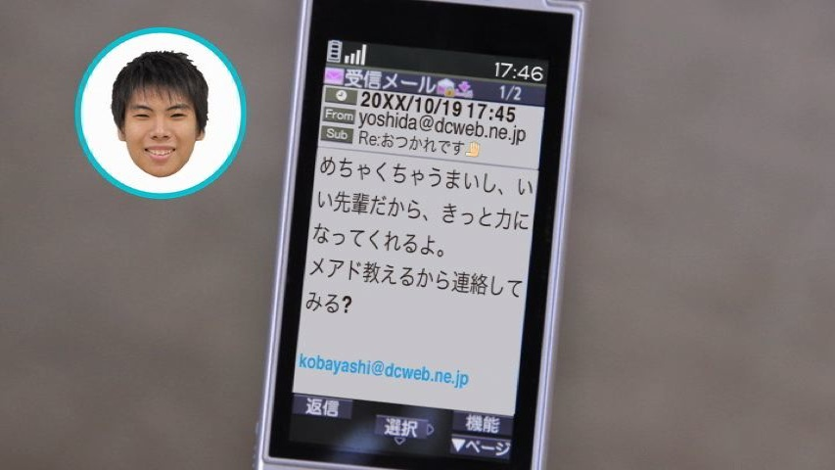
――――――――――――――――――――
――――――――――――――――――――
――――――――――――――――――――
――――――――――――――――――――

『メアド教えるから連絡してみる？』

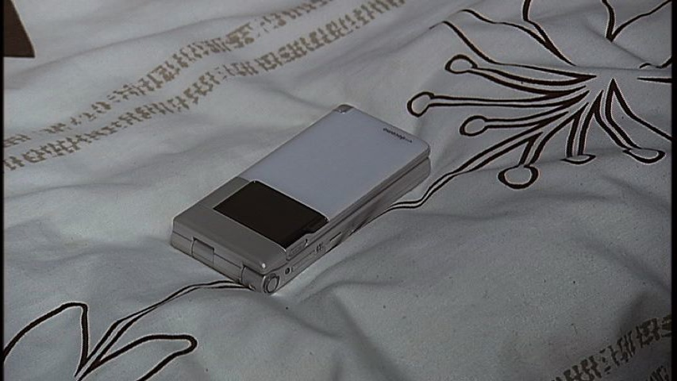
(２)宮下くんが小林先輩にメールの返信をしていない。
――――――――――――――――――――
――――――――――――――――――――
――――――――――――――――――――
――――――――――――――――――――

『さあー来週から忙しくなるぞー♪（未返信）』

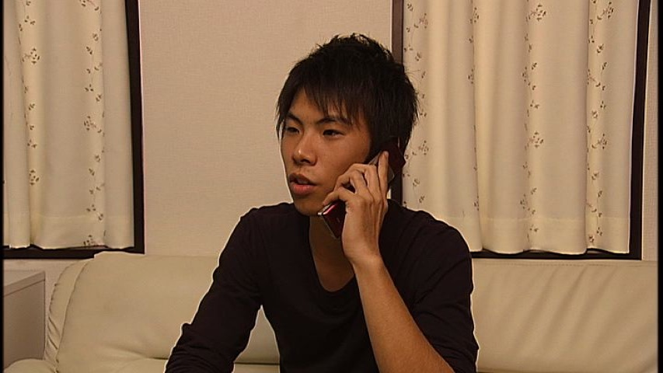
３．小林先輩からメールをもらった吉田先輩はメールではなく電話をかけました。なぜメールではなく電話をかけたと思いますか。
――――――――――――――――――――
――――――――――――――――――――
――――――――――――――――――――
――――――――――――――――――――

『後輩が何か失礼をしましたでしょうか…。』

４．本日の授業で学んだことを記入してみましょう。
―――――――――――――――――――――――――――――――――
―――――――――――――――――――――――――――――――――
―――――――――――――――――――――――――――――――――
―――――――――――――――――――――――――――――――――
―――――――――――――――――――――――――――――――――
―――――――――――――――――――――――――――――――――
―――――――――――――――――――――――――――――――――

